济南市2014年初二年级学业水平考试
生物试题解析
(2014山东省济南市·第I卷，第1题)下列动物行为中，与蜘蛛织网属于同一类型的是
A.黑熊表演 B.蚯蚓走迷宫 C.候鸟迁徙 D.鹦鹉学舌
解析：动物行为分为先天性行为和学习行为，先天性行为是指动物一出生就有的一种行为方式，是动物的一种本能，由体内的遗传物质决定的，题干中的蜘蛛织网行为和选项中的候鸟迁徙的行为就是动物的一种本能，属于先天性行为。而学习行为是动物出生后在成长的过程中通过环境因素的影响，由生活经验和“学习”逐渐建立起来的，是在先天性行为的基础上建立的一种新的行为活动，也称为后天性行为，选项中的黑熊表演、蚯蚓走迷宫和鹦鹉学舌都属于后天性行为，是一种学习行为。
故选：C
(2014山东省济南市·第I卷，第2题) 生物学家把生物的分类单位划分为7个不同的等级，最基本的分类单位是
A.种 B.科 C.属 D.界
解析：生物学家根据生物体的形态结构等特征把它们分成不同的等级，生物的分类单位从小到大依次是：种、属、科、目、纲、门、界。如植物界中有若干个门，每个门的所有植物都有一些共同的特征。在一个门里，可能有很多种生物，但是每一个种里，只有一种生物。因此“界”是最大的分类单位，“种”是最基本的分类单位。
故选：A
(2014山东省济南市·第I卷，第3题) 胆汁分泌不足时，将影响哪种物质的消化？
A.淀粉 B.脂肪 C.蛋白质 D.维生素
解析：胆汁中不含消化酶，但能对脂肪起乳化作用，即将脂肪变成微小的颗粒，加大了脂肪与消化酶的接触面积，从而促进了脂肪消化。因此当体内胆汁分泌不足时，将影响脂肪的消化。
故选：B
(2014山东省济南市·第I卷，第4题) 下图是“铃声——唾液分泌反射”的建立过程，下列有关叙述不正确的是[来源:学|科|网]
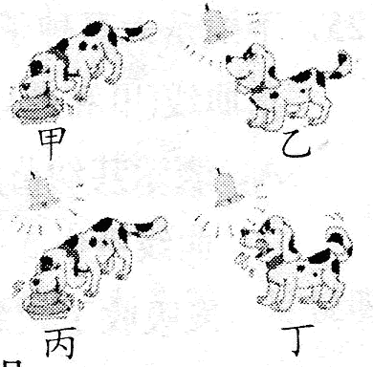
A.图甲中，食物刺激引起唾液分泌
B.图乙中，铃声刺激引起唾液分泌
C.图丙表示每次喂狗以前先摇一次铃
D.图丁中，若长期只给予铃声刺激，则铃声——唾液分泌反射消退
解析：图甲所示过程中，给狗进食会引起唾液分泌，这是非条件反射所以A是对的；图乙所示过程中，给狗听铃声不会引起唾液分泌，铃声与唾液分泌无关，所以B不对。如图丙所示过程中，在每次给狗进食之前，先给听铃声，这样经多次结合后，当铃声一出现，狗就有唾液分泌。这时，铃声已成为进食（非条件刺激）的信号，称为信号刺激或条件刺激。条件反射建立之后，如果反复应用条件刺激而不给予非条件刺激强化，条件反射就会逐渐减弱，最后完全不出现。这称为条件反射的消退。图丙所示过程中，铃声与食物多次结合应用，使狗建立了条件反射；图丁所示过程中，反复单独应用铃声而不给予食物（不强化），则铃声引起的唾液分泌量会逐渐减少，最后完全不能引起分泌，所以C、D是对的。
故选：B
(2014山东省济南市·第I卷，第5题) 制作面包需要面粉和酵母菌等原料，下列说法不正确的是
A.制作面包需要严格的无氧条件
B.酵母菌的发酵作用需要适宜的温度
C.在无氧条件下，酵母菌把葡萄糖转变成酒精
D.酵母菌产生的二氧化碳使面团变得膨大松软
- 解析： 面包酵母是兼性厌氧微生物，在有氧及无氧条件下都可以进行发酵。有氧时呼吸旺盛，酵母将葡萄糖转化成CO₂和水，并释放大量能量。随着发酵进行，面团中氧减少，酵母的有氧呼吸转变成无氧呼吸，将葡萄糖分解成酒精、CO₂，释放出少量能量。实际生产中，上述两种作用同时进行。发酵初期，前者为主反应；发酵后期，后者为主。整个发酵过程中有大量CO₂产生，能使面团膨松，形成大量蜂窝。酵母生长与发酵的最适温度26-30℃。酵母耐高温的能力不及耐低温的能力，60℃以上会很快死亡，而-60℃下仍具有活力。
- 所以，A选项的说法是不正确的。故选：A
(2014山东省济南市·第I卷，第6题) 实验室有如下一些镜头，下列哪一项目镜与物镜组合能使显微镜视野最亮？
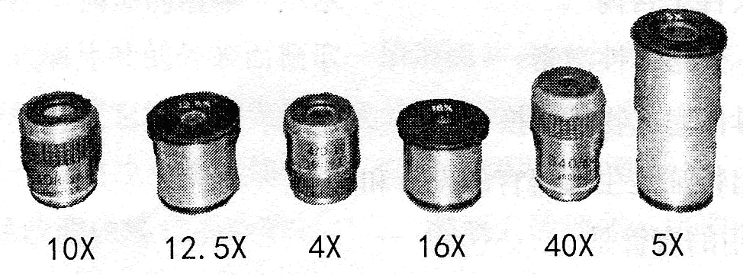
A.5X和4X B.16X和40X C.4X和10X D.5X和40X
解析：使用显微镜时：显微镜的放大倍数越大，视野越暗；相反显微镜的放大倍数越小，视野越亮。所以用显微镜观察玻片标本的同一部位时，要使看到的视野最亮，应该使显微镜的放大倍数最小。显微镜的放大倍数是物镜的放大倍数与目镜的放大倍数的乘积。图中放大倍数最小的目镜是5X，放大倍数最小的物镜是4X。
故选：A。
(2014山东省济南市·第I卷，第7题) 图示是帮助我们理解生物学概念的有效方法，下图中的甲和乙分别表示细胞的哪个生理过程
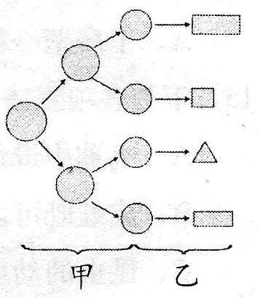
A.细胞分裂，细胞分裂
B.细胞分化，细胞分化[来源:学科网ZXXK]
C.细胞分裂，细胞分化
D.细胞分化，细胞分裂
解析：生物体从小长大，是与细胞的生长、分裂和分化等生理过程分不开的。细胞从周围环境中吸收营养物质并且转变成自身的物质，体积增大，这就是细胞的生长。细胞长大后就会分裂，其过程：细胞核先分成两份，后细胞质分成两份，再形成新的细胞膜，植物细胞还形成新的细胞壁，于是，一个细胞就分裂成为两个细胞。细胞分裂使细胞数目增多。通过分裂产生的新细胞，除了一小部分仍然保持分裂能力以外，大部分细胞的形态、结构和功能都发生了变化。在个体发育过程中，一个或一种细胞通过分裂产生的后代，在在形态、结构和生理功能上发生差异性的变化，这个过程叫做细胞的分化。图中甲表示细胞数目增多，所有是细胞的分裂；乙表示细胞的形态发生变化，所以是细胞的分化。
故选：C
(2014山东省济南市·第I卷，第8题) 在1号试管中加入2毫升质量分数为0.01%的高锰酸钾溶液和滴入适量的果蔬提取液；在2号试管中加入2毫升蒸馏水和滴入适量的果蔬提取液；在3号试管中加入2毫升唾液、馒头碎屑和2滴碘液；在4号试管中加入2毫升清水、馒头碎屑和2滴碘液。预期观察到的实验现象是
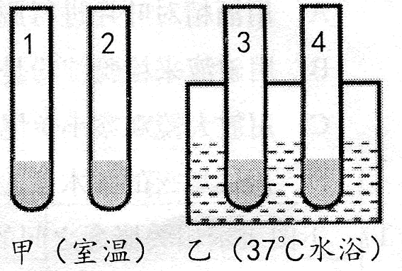
A.1号试管内溶液退色
B.2号试管内溶液无色
C.3号试管内溶液变蓝
D.4号试管内溶液无色
解析：果蔬提取液中含有丰富的维生素C和其他多种成分，一般呈现红、黄、绿等不同的颜色。维生素C能使高锰酸钾溶液退色。所以，1号试管内溶液应该退色；2号试管内溶液应该呈现果蔬提取液的颜色。
馒头中含有大量的淀粉。遇碘变蓝是淀粉的特性，常利用这一特性用碘液检验是否有淀粉存在。在37℃条件下，唾液中的淀粉酶能将淀粉分解为麦芽糖；麦芽糖遇碘不变蓝。所以，3号试管内的淀粉会被分解为麦芽糖，溶液不会变蓝；4号试管内的淀粉不会被分解，溶液会变蓝色。
故选：A
(2014山东省济南市·第I卷，第9题) 下列关于海带、葫芦藓、肾蕨的叙述不正确的是
A.肾蕨有根、茎、叶的分化 B.海带有根和叶，没有茎
C.三种植物都能进行光合作用 D.葫芦藓可作为空气污染的指示植物
解析：海带属于藻类植物；葫芦藓属于苔藓植物；肾蕨属于蕨类植物。
这三类都属于绿色植物，都含有叶绿体，都能进行光合作用，故C是对的。藻类植物是最低等、结构最简单的植物，没有根、茎、叶的分化，故B是不对的。许多苔藓植物的叶都只有一层细胞构成的，二氧化硫等有毒气体可以背腹两面直接侵入叶的细胞，从而威胁它的生存。人们利用这个特点，把葫芦藓等苔藓植物当作监测空气污染程度的指示植物，所以D是对的。蕨类植物有了根、茎、叶的分化，所以A是对的。因此，只有B选项的叙述不正确的。
故选：B
(2014山东省济南市·第I卷，第10题) 10．婴儿出生后，要按照科学的免疫程序接种疫苗，预防传染病的发生。接种的疫苗以及接种疫苗的目的分别是
A．抗原、控制传染源 B．抗原、保护易感人群
C．抗体、保护易感人群 D．抗体、切断传播途径
解析：疫苗，是由病原体制成的，只不过经过处理之后，其毒性减少或失去了活性，进入人体后不会使人得病，但能刺激免疫细胞产生抵抗该病毒的抗体，因此接种的疫苗相当于抗原；其产生的抗体，能抵抗该种病毒，保护人体不被病毒侵袭，维持人的身体健康，在预防传染病的措施上属于保护易感人群。可见B合符合题意。
故选：B
(2014山东省济南市·第I卷，第11题) 下表为四种不同细胞的比较结果，正确的是
选项 | 细胞 | 细胞壁 | 细胞核 | 叶绿体 | 呼吸作用
A | 细菌细胞 | 有 | 无 | 无 | 无
B | 酵母菌细胞 | 无 | 有 | 无 | 有
C | 洋葱根尖细胞 | 无 | 有 | 有 | 有
D | 蛙受精卵 | 无 | 有 | 无 | 有
解析：呼吸作用是生物的特征，这四种细胞，都能进行呼吸作用，所以A不对。酵母菌细胞，有细胞壁，所以B不对。洋葱根尖细胞不能进行光合作用，无叶绿体，所以C不对。蛙受精卵为动物细胞，无细胞壁、叶绿体，有细胞核，D是对的。
故选：D
(2014山东省济南市·第I卷，第12题)下列有关人的生殖和发育的叙述中，正确的是
A．受精作用发生在女性子宫内
B．睾丸是男性性腺，分泌雌性激素
C．胎儿通过脐带与母体完成物质交换
D．青春期发育的突出特征是生殖器官的发育和成熟
解析：A、卵细胞由卵巢排出以后，进入输卵管，在这里如果遇到精子，就会结合，形成受精卵。可见，受精作用发生于输卵管内,所以A错；
B、男性的主要性器官是睾丸，睾丸的功能是产生精子，并且分泌雄性激素，所以B错；
C、胎儿生活在子宫内半透明的羊水中，通过胎盘、脐带从母体获得所需要的营养物质和氧气，胎儿产生的二氧化碳等废物，也是通过脐带、胎盘经母体排出体外的。其中胎盘的绒毛内有毛细血管，因此胎盘是胎儿和母体进行物质交换的器官。所以C错；
D．青春期发育的突出特征是生殖器官的发育和成熟。是正确的。
故选：D
(2014山东省济南市·第I卷，第13题)在抽血或输液时，选用的血管是
A．动脉 B．静脉 C．毛细血管 D．上肢动脉
解析：动脉血管一般分布较深，管壁厚，弹性大，血流速度快，不易针刺，针刺以后也不容易止血；毛细血管一般比针头还细、血量少，且流动最慢，不能针刺；静脉血管一般都位于浅表部位，管壁薄，弹性小，且压力小，容易扎针，容易止血。所以在医院输液或抽血时，针头插入的血管是静脉血管。
故选：B
(2014山东省济南市·第I卷，第14题) 辣椒完成受精作用后，花的各部分发生了明显的变化。下列变化中不正确的是
A．子房壁→种皮 B．受精卵→胚 C．胚珠→种子 D．子房→果实
解析：辣椒属于绿色开花植物，完成受精作用后，花的各部分会发生明显的变化：花瓣、雄蕊以及柱头和花柱都完成了“历史使命”，纷纷凋落；子房继续发育成为果实；其中子房壁发育成果皮，子房里面的胚珠发育成种子，胚珠里面的受精卵发育成胚。所以A．子房壁→种皮是不正确的。
故选：A
(2014山东省济南市·第I卷，第15题) 下列各项叙述中正确的是
A．鸟卵中进行胚胎发育的部位是卵黄
B．成蛙既可以用鳃呼吸也可以用肺呼吸
C．昆虫的幼虫在生长发育过程中有蜕皮现象
D．果蝇、蝗虫的发育都要经过卵、幼虫、蛹和成虫四个阶段
解析：A、胚盘含有细胞核，内有遗传物质，是进行胚胎发育的部位；卵黄是卵细胞的主要营养部分。不符合题意。
B、蝌蚪生活在水中，用鳃呼吸；成蛙水陆两栖，用肺和皮肤进行气体交换，完成呼吸。不符合题意。
C、昆虫有外骨骼，外骨骼不能随虫体的长大而长大，所以昆虫的幼虫在生长发育过程中有蜕皮现象。符合题意。
D、果蝇是完全变态发育，发育要经过卵、幼虫、蛹和成虫四个阶段；蝗虫属于不完全变态，发育经过卵、若虫和成虫三个时期。不符合题意。
故选：C
(2014山东省济南市·第I卷，第16题) 下列实验材料器具选用不正确的是
A．用酒精对叶片进行脱色处理
B．用碘液来检验淀粉是否存在
C．用放大镜观察小鱼尾鳍内的血液流动
D．用快熄灭的细木条验证光合作用产生氧气
解析：A、光合作用生成淀粉遇碘变蓝，酒精溶解叶绿素，消除叶绿素对颜色的的影响，使实验现象明显。不符合题意；
B、遇碘变蓝是淀粉的特性，常利用这一特性用碘液检验淀粉是否存在。不符合题意；
C、放大镜的放大倍数太小，不能观察到小鱼尾鳍内的血液流动，需要使用放大倍数较高的显微镜。符合题意；
D、氧气能助燃，能使快要熄灭的细木条重新燃烧，所以常用快熄灭的细木条验证光合作用产生氧气。不符合题意。
故选：C
(2014山东省济南市·第I卷，第17题) 下图表示相关概念之问的关系，下表选项中与图示相符的是
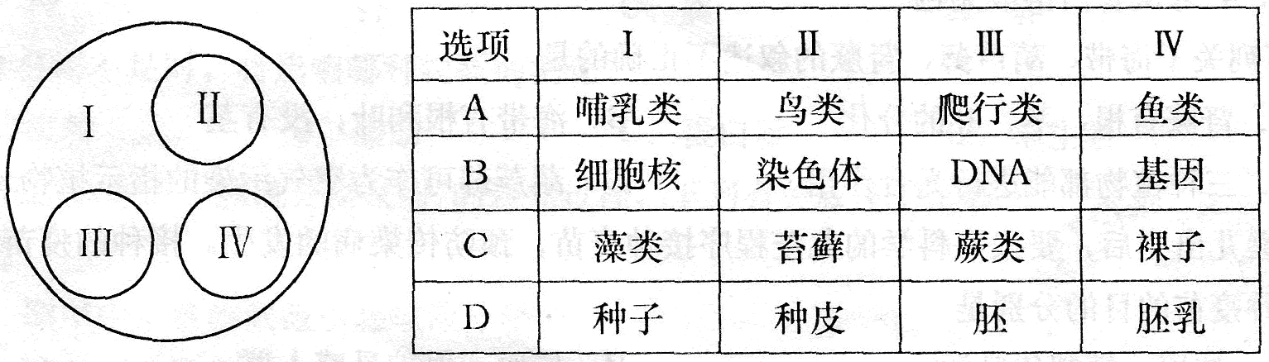

解析：从图中看出，I包括II、 III 、IV，而II、 III 、IV之间是并列关系。
A、脊椎动物包括鱼类、两栖类、爬行类、鸟类和哺乳类等，选项中的四类是并列关系。该选项不符合题意．
B、细胞核中有染色体，染色体中有DNA，DNA上有许多基因。该选项不符合题意．
C、绿色植物包括藻类、苔藓、蕨类和种子植物，种子植物包括裸子植物和被子植物。藻类、苔藓和蕨类是并列关系。该选项不符合题意．
D、种子包括种皮、胚乳和胚，种皮、胚乳和胚是并列关系。该选项符合题意．
故选：D
(2014山东省济南市·第I卷，第18题) 北京猿人居住过的山洞里，发现了成堆的灰烬，有被烧过的动物骨骼、木头等，这说明北京猿人属于人类进化过程中的哪个阶段?
A．南方古猿 B．能人 C．直立人 D．智人
解析：北京人又称北京猿人，科学命名为“北京直立人”，又称“中国猿人北京种”。北京人生活在北京西南周口店的山洞里，距今约70—20万年，他们仍保留猿的特征，但是手脚已经分工明确，会打制石器，会使用天然火，并会保存火种，采集和狩猎，并形成了早期的原始社会。北京猿人是猿向人类进化过程中的一个中间状态，还不能称之为现代人，能直立行走，所以属于直立人，
故选：C
(2014山东省济南市·第I卷，第19题)下列实例与采用的生物技术搭配错误的是
A．“工程菌”――转基因技术 B．制酸奶――乳酸发酵
C．“多莉”羊的诞生――克隆技术 D．快速培育无病毒植株――无土栽培

解析：A、“工程菌”培育是利用转基因技术获得的。
B、制酸奶要用到乳酸菌，乳酸菌的发酵后使原有的乳糖变为乳酸。
C、“多莉”羊的诞生是利用的克隆技术。
D、快速培养无病毒植株利用的是组织培养技术，不属于无土栽培技术。
故选：D
(2014山东省济南市·第I卷，第20题)关于制作洋葱表皮细胞临时装片过程的叙述不正确的是
A．往载玻片上滴加的液体为清水
B．用镊子从鳞片叶的外表面撕取一块薄膜并在清水中展平
C．盖盖玻片时使它的一侧先接触液滴，然后缓缓放平
D．染色时在盖玻片一侧滴加碘液，从另一侧用吸水纸吸引
解析：A、制作洋葱鳞片叶表皮细胞临时装片，在载玻片上滴清水，为了维持细胞的正常形态，故是正确的；
B、洋葱鳞片叶的内表皮比外表皮薄、容易撕取。所以实验时是用镊子从鳞片叶的内表面撕取一块薄膜并在清水中展平，故是错误的；
C、用镊子夹起盖玻片使它的一端先接触载玻片上的水滴，然后缓缓放下，避免产生气泡，故是正确的；
D、染色时，在载玻片的一侧滴碘液，从另一侧吸引，用稀碘液进行染色，故是正确的。
故选：B
(2014山东省济南市·第I卷，第21题) 我国新交通法明确规定不得醉酒驾车。醉酒人的动作不协调的主要原因是酒精麻痹了人的[来源:学*科*网Z*X*X*K]
A．大脑 B．小脑 C．脑干 D．脊髓
解析：喝酒会严重损害人的神经系统。其中小脑的作用是维持躯体的平衡，使动作准确协调。过量饮酒使小脑中毒造成动作不协调，从而影响各项操作的准确性。故酒驾容易出现交通事故，因此《道路交通安全法》提高了对酒后驾车的处罚力度。
故选：B。
(2014山东省济南市·第I卷，第22题) 右图是眼球结构及成像示意图，下列叙述正确的是
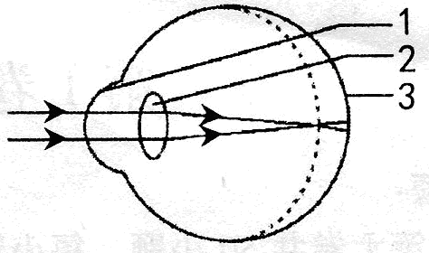
A．右图表示正常眼成像过程
B．近视眼原因之一是结构[2]过度变凸
C．结构[3]既是成像也是视觉形成的部位
D．远物和近物都能看清是因为结构[1]有调节作用
解析：A、外界物体反射的光线形成的物像只有落在[3]视网膜上，才能看的清楚。图中的物像落在了视网膜的前方。该图表示的是近视眼成像的过程。故是错误的；
B、近视的原因是由于用眼不科学，导致[2]晶状体过度变凸，不能恢复成原状；或眼球的前后径过长，使远处物体反射来的光线形成的物像，落在视网膜的前方，因此不能看清远处的物体。故是正确的；
C、物像是在[3]视网膜形成的，视觉是在大脑皮层的一定区域（视觉中枢）形成的。故是错误的；
D、看远物时，晶状体的曲度变小，看近物时，晶状体的曲度会变大。晶状体的曲度是由睫状体调节的。图中的1是角膜。故是错误的。
故选：B。
(2014山东省济南市·第I卷，第23题) 下列疾病与其对应的原因不正确的是
A．脚气病――缺乏维生素A
B．糖尿病――胰岛素分泌不足
C．侏儒症――幼年时期生长激素分泌不足
D．先天性愚型一一体细胞内多了一条染色体
解析：A、脚气病是由于缺乏维生素B₁引起的，缺乏维生素A会引起夜盲症。故是错误的；
B、糖尿病是由于胰岛素分泌不足引起的。故是正确的；
C、侏儒症的原因是幼年时期生长激素分泌不足。故是正确的；
D、先天性愚型原因是体细胞内多了一条染色体。是正确的。
故选：A。
(2014山东省济南市·第I卷，第24题) 下表列出了四种疾病和相应药物，不正确的一项是
选项 | 疾病种类 | 疾病名称 | 相应药物
A | 消化道疾病 | 腹泻 | 黄连素
B | 呼吸道疾病 | 感冒 | 板蓝根冲剂
C | 外伤 | 擦伤 | 碘酒
D | 其他 | 蚊子叮咬 | 创可贴
解析：A、腹泻属于消化道疾病，黄连素主要用于肠道感染，如胃肠炎、腹泻和细菌性痢疾等。是正确的；
B、感冒属于呼吸道疾病；板蓝根冲剂，【功效与主治】 清热解毒、风热感冒等。是正确的；
C、擦伤，是轻微的外伤，清洗创面是防止伤口感染的关键步骤，消毒有条件者可用碘酒、酒精棉球消毒伤口周围。是正确的；
D、创可贴，是人们生活中最常用的一种外科用药，又名“止血膏药”，用于小块的创伤应急治疗，从而起到暂时的止血，保护创面的作用。被蚊虫叮咬后，可以用肥皂或小苏打稀释后局部中和蚊虫酸性毒素减轻红肿，同时还要考虑止痒，可以用如绿药膏、花露水、无极膏、炉甘石洗剂等，擦洗叮咬处。是错误的。
故选：D
(2014山东省济南市·第I卷，第25题) 下图是大豆种子在萌发成幼苗的过程中，根据其幼苗细胞干重和鲜重的变化而绘制的两条曲线(甲和乙)，有关叙述不正确的是
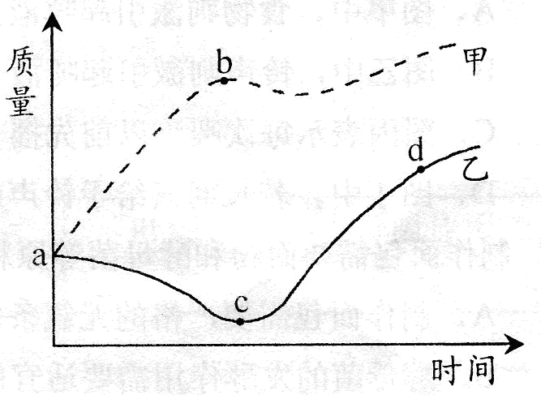
A．表示其幼苗细胞干重变化的曲线是乙
B．曲线甲中a→b变化的主要原因是种子萌发吸收了大量的水分
C．曲线乙中a→c变化的主要原因是种子萌发过程中，呼吸作用消耗了大量有机物
D．曲线乙中c点后曲线上升的原因是种子萌发吸收了大量的水分，使幼苗细胞鲜重增加
解析：大豆在萌发过程中，由于不断地吸水，因此其鲜重是不断增加的，所以曲线甲是表示种子萌发的鲜重，而曲线乙则表示干重变化，由于大豆幼苗还没长出真叶前，植株不能进行光合作用，不能制造有机物，因此从a点到c点有机物是减少的，即干重下降，一旦大豆幼苗长出真叶，光合作用就开始进行，制造有机物，当光合作用的强度大于呼吸作用的强度时，有机物开始积累，干重增加。
故选：D
(2014山东省济南市·第II卷第1题) 下面左图是绿色植物叶片的结构示意图，右图是植物细胞内进行生命活动的示意图，甲为细胞内有关结构，a、b分别表示某种气体。请据图分析回答：
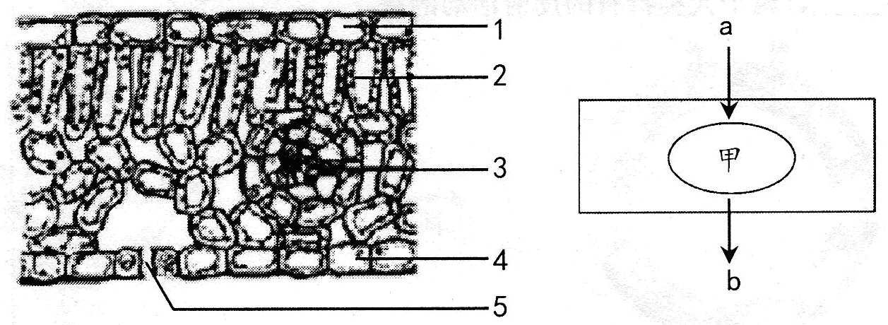
(1)植物吸收的水绝大部分通过__________作用散失，其失水的“门户”是左图中的[ ] _________。
(2)若右图a、b分别表示二氧化碳和氧气，则甲代表的结构是__________，此时细胞内正在进行的生命活动为__________作用，该项生命活动能合成贮存能量的__________，并能维持大气中的__________平衡。
(3)若b气体能使澄清石灰水变浑浊，则右图表示细胞内正在进行__________作用，其主要意义是为植物体的各项生命活动提供__________。
解析：(1)植物吸收的水分只有少部分用于生命活动，绝大部分通过植物叶片的气孔散失了。水分以气体的形式从植物体散失到大气的过程称为蒸腾作用。
答案：蒸腾 5 气孔
(2)由图可知，植物吸收二氧化碳放出氧气，可见植物在进行光合作用，场所是叶绿体，原料是二氧化碳和水，产物是储存能量的有机物和氧气，有利于维持大气中的碳—氧平衡。
答案：叶绿体 光合 有机物 碳—氧
(3) 能使澄清石灰水变浑浊的气体是二氧化碳。植物放出二氧化碳，可见植物在进行呼吸作用，将细胞中的有机物在氧的参与下分解为二氧化碳和水，同时将有机物中的化学能释放出来，供细胞利用。
答案：呼吸 能量
(2014山东省济南市·第II卷，第2题) 无脊椎动物是一个大家族，下列动物分别属于无脊椎动物中的某一类群，请在类群后面的横线上填写有关的动物名称。
水螅 涡虫 蛔虫 蚯蚓 蜗牛 蝗虫 蜘蛛 河蚌
扁形动物__________；腔肠动物__________；环节动物__________；
线形动物__________；节肢动物__________；软体动物__________。
解析：水螅身体呈辐射对称，体表有刺细胞，有口无肛门，属于腔肠动物；涡虫身体呈两侧对称，背腹扁平，有口无肛门，属于扁形动物；蛔虫身体细长，呈圆柱形，体表有角质层，有口有肛门，属于线形动物；蚯蚓身体呈圆筒形，由许多彼此相似的体节组成，靠刚毛辅助运动，属于环节动物；蜗牛、河蚌柔软的身体表面有外套膜，具有贝壳，运动器官是足，属于软体动物；蝗虫、蜘蛛的体表有坚韧的外骨骼，身体和附肢都分节，属于节肢动物。
答案：涡虫 水螅 蚯蚓 蛔虫 蝗虫、蜘蛛 蜗牛、河蚌

(2014山东省济南市·第II卷，第3题) 下图为某农田生态系统示意图，请据图回答：
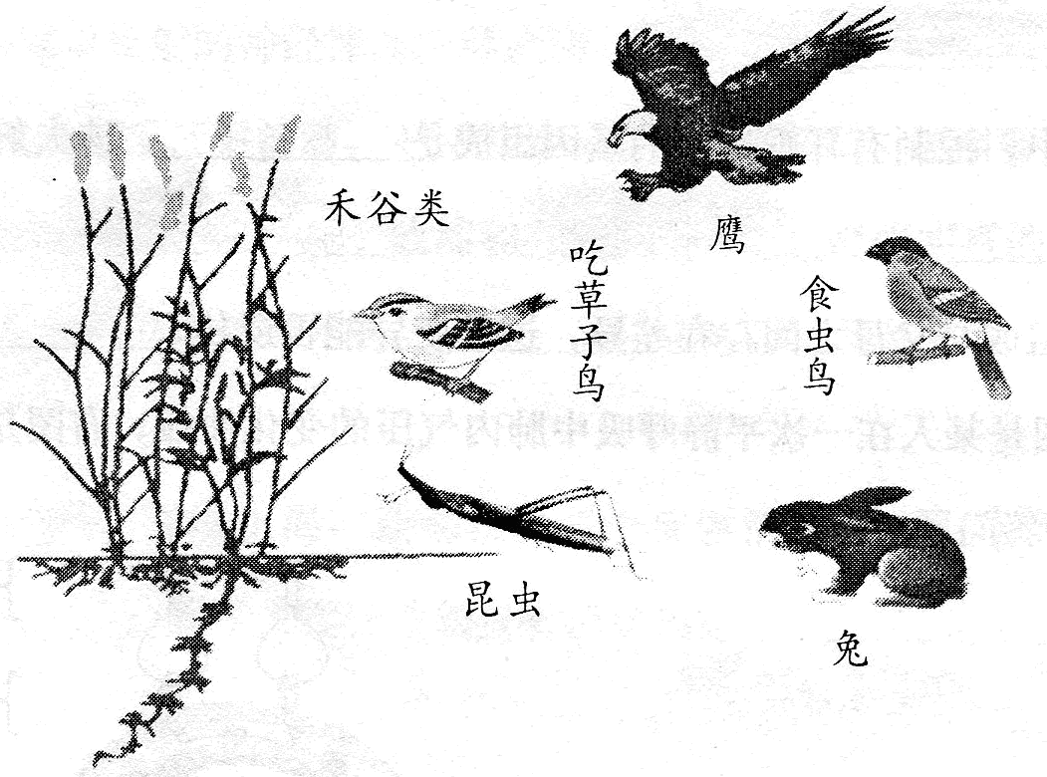
(1)在此农田生态系统中，昆虫、吃草子鸟、兔都以禾谷类为食，食虫鸟能够捕食昆虫，又可被鹰捕食，鹰还可捕食吃草子鸟和兔。请写出该农田生态系统中最长的一条食物链________________________________________；并指出该食物链中的生产者是__________，次级消费者是__________。
(2)在生态系统的组成成分中，图中没有标出的生物成分是__________。它在生态系统中的作用是__________。
(3)该农田生态系统中能量的源头是__________，能量在沿着食物链流动的过程中是__________。若鹰的食物1/3来自食虫鸟，1/3来自吃草子鸟，1/3来自兔，则鹰的能量每增加3千焦，最少消耗禾谷类__________千焦。[来源:学.科.网]
解析：(1) 食物链是生产者和消费者之间由于食物关系而构成链条。它表示的是生产者和消费者之间的关系。其写法是：起点是生产者，依次是初级消费者、次级消费者、三级消费者…一直到最高消费者，中间用箭头连接，箭头总是指向捕食者。一条食物链的营养级越多，则食物链越长。
(2)生态系统的组成包括生物部分和非生物部分，其中生物部分包括生产者、消费者和分解者。图中的禾谷类属于生产者，其他生物是消费者，没有给出分解者。分解者能把动、植物遗体或粪便中的有机物，分解成简单的无机物，供植物重新利用。
(3)在生态系统中，绿色植物通过叶绿体吸收太阳能，并将太阳能转化成化学能储存在有机物中，因此，该农田生态系统中能量的源头是太阳能。能量流动沿食物链逐级递减的，最多能流入到下一个营养级20%，因此，若鹰体内增加3千焦的能量，鹰的食物1/3来自食虫鸟，1/3来自吃草子鸟，1/3来自兔，则相关食物链有：
禾谷类→虫→食虫鸟→鹰，鹰从禾谷类获得的能量为1/20%/20%/20%=125千焦；禾谷类→吃草籽鸟→鹰，鹰从禾谷类获得的能量为1/20%/20%=25千焦；禾谷类→兔→鹰， 鹰从禾谷类获得的能量为1/20%/20%=25千焦。因此理论上讲最少需要125+25+25=175（千焦）的禾谷类。
答案：(1) 禾谷类→昆虫→食虫鸟→鹰 禾谷类 食虫鸟 (2) 细菌和真菌（或分解者） 能把动、植物遗体或粪便中的有机物，分解成简单的无机物，供植物重新利用 (3) 禾谷类 逐级递减 175
(2014山东省济南市·第II卷，第4题) 人的有耳垂(E)和无耳垂(e)是一对相对性状，下图是某家族中耳垂性状的遗传图解，请根据图解回答下列问题：
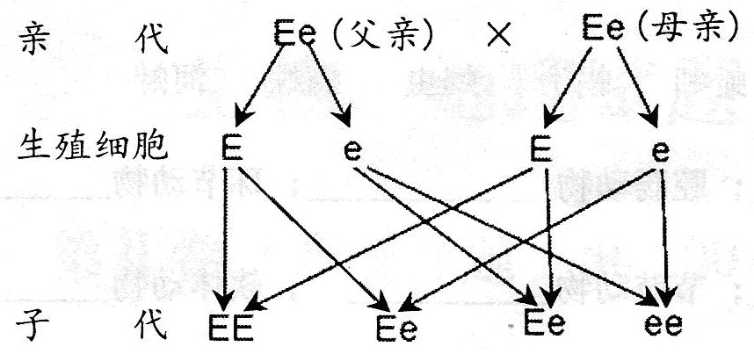
(1)该遗传图解中，父亲的性状表现是__________；从基因组成看，父亲产生的精子类型有__________种。
(2)该遗传图解中，控制有耳垂性状的基因组成是__________；该夫妇生出一个无耳垂孩子的可能性是__________。
(3)子代的基因组成与父母之间存在差异，这种变异能否遗传? __________。
解析：(1) 控制某种性状的一对基因，一个是显性、一个是隐性时，只有显性基因控制的性状才会表现出来，因此父亲的性状是有耳垂。在形成生殖细胞的过程中，成对的染色体分开，每对染色体中的一条进入精子或卵细胞中，基因也随着染色体的分离而进入不同的生殖细胞中；父亲的基因组成是Ee，因此产生的精子就有两种：E或e。
(2) 控制某种性状的一对基因，只要有一个是显性，就只有显性基因控制的性状才会表现出来，因此，该遗传图解中，控制有耳垂性状的基因组成是EE或Ee。
由题干的遗传图解可知，该夫妇生出一个无耳垂孩子的可能性是25%。
(3) 变异分为可遗传的变异和不可遗传的变异：由遗传物质的改变引起的变异能够遗传给下一代，是可遗传的变异；由环境因素引起的变异，由于遗传物质没有变化，这种变异不能遗传给下一代，是不遗传的变异。由遗传图解可知，子代的基因组成与父母之间存在差异，是由于遗传物质发生改变引起的，因此是可遗传的变异。
答案：(1) 有耳垂 2 (2) EE或Ee 25%（或1/4） (3) 能
(2014山东省济南市·第II卷，第5题) 下面左图是某人在一次平静呼吸中肺内气压的变化曲线，右图是人体内的气体交换示意图，请据图回答问题：
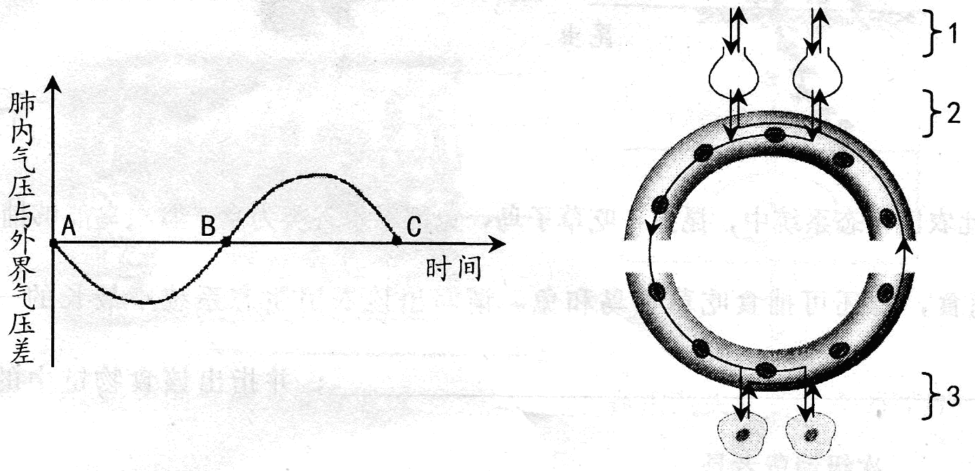
(1)左图中表示吸气过程的是曲线__________段；吸气时肋间肌和膈肌都处于__________状态，胸廓的前后径和左右径由__________变__________。
(2)右图中__________ (填序号)过程表示肺泡内的气体交换，肺泡内的气体交换是通过__________完成的。
(3)组织细胞产生的二氧化碳在血液中由__________运送，最后由__________系统排出体外。
解析：(1) 图示中：纵坐标表示肺内气压与大气压的气压差，横坐标表示呼吸时间；AB段的肺内气压与大气压的气压差是负值，表示肺内气压低于外界大气压，是吸气过程；吸气时呼吸肌收缩，胸廓的前后径和左右经变大，胸廓扩大，肺扩张。BC段的肺内气压与大气压的气压差是正值，表示肺内气压高于外界大气压，是呼气过程；
(2) 呼吸的全过程包括四个方面：肺通气、肺泡内的气体交换、气体在血液中的运输、血液与组织细胞间的气体交换。肺的通气（图中的1）是指肺泡与外界的气体交换，是通过呼吸运动实现的；肺泡内的气体交换（图中的2）和组织里的气体交换（图中的3）分别是指肺泡与血液、血液与组织细胞的气体交换，是通过气体的扩散作用实现的。
(3)血液中的红细胞能运输部分二氧化碳，血浆也能运输部分二氧化碳，运至肺部毛细血管后，血液与肺泡进行气体交换，二氧化碳进入肺泡，由呼吸系统排出体外。
答案：(1) AB 收缩 小 大 (2) 2 气体的扩散作用 (3)血浆和红细胞 呼吸

(2014山东省济南市·第II卷，第6题) 下图是缩手反射过程示意图，请据图回答：
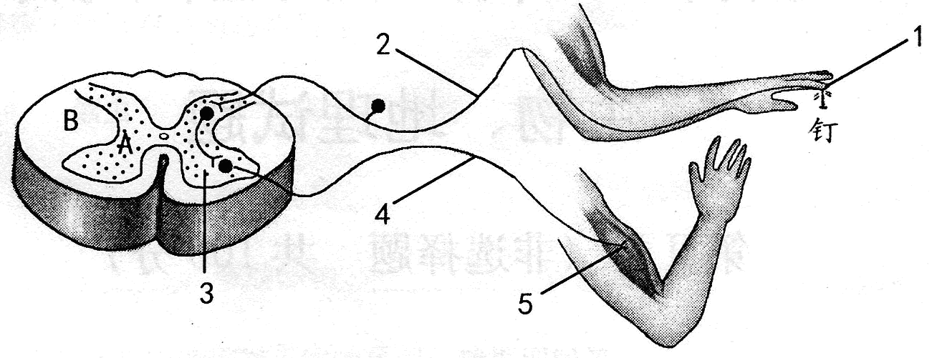
(1)图中能接受环境刺激并产生神经冲动的结构是__________(填序号)，请用图中的数字和箭头表示缩手反射的神经冲动传导途径：____________________________。
(2)能够形成缩手反射活动，不仅需要一定的神经结构，还需要有关骨骼肌的参与，缩手反射主要是通过__________收缩和__________舒张实现的。
(3)图中A结构是由神经元的__________汇集构成的，B结构的主要功能是__________作用。
(4)吃梅止渴、望梅止渴、谈梅止渴三个反射活动中，与缩手反射属于同一类型的是__________，属于人类特有的反射活动的是__________。
解析：(1) 反射弧是由参与反射的神经结构组成，即1感受器、2传入神经、3神经中枢、4传出神经、5效应器五部分构成。其中1感受器能够接受刺激并产生神经冲动，2传入神经能将感受器产生的神经冲动传到4神经中枢，神经中枢能接受神经冲动，并产生新的冲动传给5传出神经，传出神经能将来自神经中枢的神经冲动传给6效应器，效应器能接受神经冲动并做出反应。所以神经冲动的传导途径是：感受器→传入神经→神经中枢→传出神经→效应器。
(2) 缩手反射中的缩手动作，主要是完成了一个屈肘运动。肘部的运动主要由肱二头肌和肱三头肌的牵拉完成。屈肘时，肱二头肌收缩，肱三头肌舒张。
(3) 图中A结构是脊髓的灰质，主要由神经元的细胞体汇集在一起而形成。B结构是脊髓的白质，主要由神经纤维汇集而成，而神经纤维的主要功能是传导神经冲动。
(4) 简单反射与复杂反射的本质区别是否有大脑皮层的参与。没有大脑皮层参与的，神经中枢在大脑皮层以下的反射是简单反射。“缩手反射”与“吃梅止渴”都是人生来就有的，由大脑皮层以下的神经中枢参与即可完成的一种简单反射。神经中枢在大脑皮层上的反射是复杂反射。“望梅止渴”有视觉中枢的参与，“谈梅止渴”有语言中枢的参与，因此都属于复杂反射，其中语言中枢是人类所特有的，因“谈梅止渴” 是人类特有的反射活动。
答案：(1) 1 1→2→3→4→5 (2)肱二头肌 肱三头肌 (3) 细胞体 传导 (4) 吃梅止渴 谈梅止渴

